Día 4 semana 14 22 de julio

Idear una aplicación, identificar sus casos de uso y sus requerimientos funcionales.

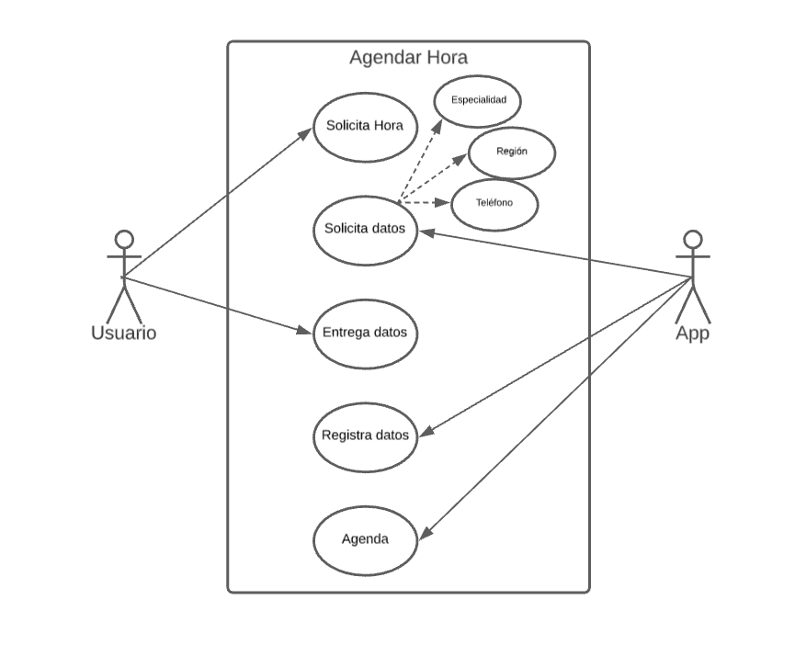

La documentación de un diagrama de caso de uso en el agendamiento de hora médica.

Usurario: Es la persona que va a interactuar con la app móvil para agenda una cita médica.

Caso de uso 1: Solicita hora. El proceso comienza con el usuario.

Caso de uso 2: Entrega datos. El usuario entrega la información necesaria para agendar una cita médica.

|  |  |
| --- | --- |
| Usuario: Ingresa a la app móvil para agendar hora médica. | |
| Caso de Uso: Solicita Hora. | El usuario ingresa su rut, la app válida que el rut ingresado por el usuario sea válido. |
| Caso de Uso: Entrega datos. | Una vez validado el rut ingresado, el usuario escoge la especialidad en la cual desea atenderse, junto a la región más cercana, adicionalmente se solicita teléfono de contacto. |

App: Es la app encargada de solicitar, registrar y agendar la hora médica.

Caso de uso 1: Solicitar datos. La app solicita los datos necesarios para que se pueda agendar la hora.

Caso de uso 2: Registrar datos. La app almacena de manera interna los datos ingresados por el usuario.

Caso de uso 3: Agendar. Se finaliza con el agendamiento para la fecha y hora señalada.

|  |  |
| --- | --- |
| App: Es la encargada de solicitar, registrar, almacenar y agendar la cita médica. | |
| Caso de Uso: Solicitar datos | La app solicita los datos de especialidad, centro, teléfono de contacto y fecha/hora de agendamiento. |
| Caso de Uso: Registrar datos | La app almacena la información ingresada por el usuario. |
| Caso de Uso: Agendar | Se procede a crear la cita médica para fecha y hora señalada por usuario. |